**Семашко Ян Бенедыкт Бенедыктов (Nowik Jan Benedykt)**

27.01.1807 – крещение, крестные родители Сушко Леон и Сушко Марьяна (НИАБ 136-13-894, л.61об, №4/1807-р (ориг), НИАБ 136-13-952, л.19, №4/1807-р (коп)).

**НИАБ 136-13-894** Лист 61об. **Метрическая запись №4/1807-р (ориг).**

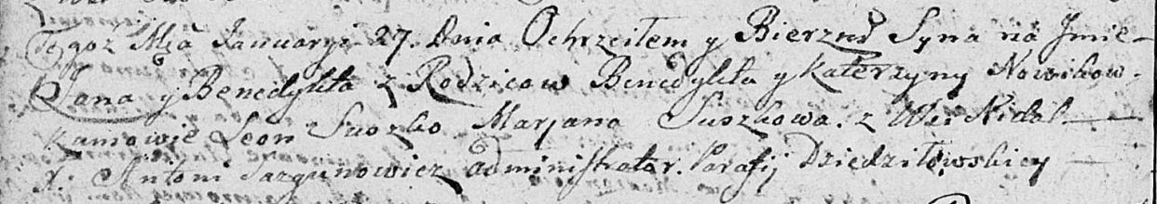

Дедиловичская Покровская церковь. 27 января 1807 года. Метрическая запись о крещении.

Nowik Jan Benedykt – сын: Семашко Ян Бенедыктов, с деревни Недаль.

Nowik Benedykt – отец: Семашко Бенедыкт Юрьев, с деревни Недаль.

Nowikowa Katerzyna – мать: Семашко Катерына, с деревни Недаль.

Suszko Leon – крестный отец.

Suszkowa Marjana – крестная мать.

Jazgunowicz Antoni – ксёндз.

**НИАБ 136-13-952** Лист 19. **Метрическая запись №4/1807-р (коп).**

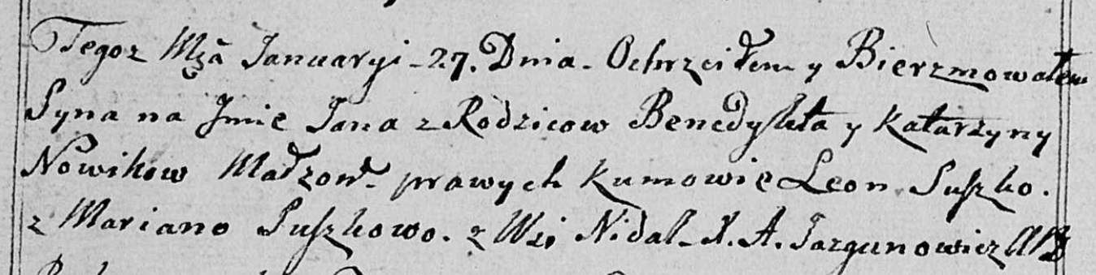

Дедиловичская Покровская церковь. 27 января 1807 года. Метрическая запись о крещении.

Nowik Jan – сын: Семашко Ян Бенедыктов, деревня Недаль.

Nowik Benedykt – отец: Семашко Бенедыкт Юрьев, деревня Недаль.

Nowikowa Katarzyna – мать: Семашко Катерина, деревня Недаль.

Suszko Leon – крестный отец.

Suszkowa Mariana - крестная мать.

Jazgunowicz Antoni – ксёндз.